Bonjour,
J'ai lancé beaucoup de simulations, trouvé des taux moyens ci-dessous. J'ai fait 3 fois différentes. Chaque fois, j'ai lancé 100 simulations différentes, après j'ai calculé les taux. Après trois fois différentes, j'ai trois valeur différentes à chaque taux. En fin, j'ai calculé le taux moyen.
Ici, je trouve les dynamiques de S,E,I,R different. Le temps de persistance de maladie SIR est plus court que SEIR.
Dans les résultats ci-dessus, j'ai encore gardé le modèle SEIR pour toutes les simulations.

Je trouve que, les courbes ne sont jamais très lisses, parce que on éxecute des simulations stochastiques. Alors, on ne peut pas attendre un résultat net (fin) lisse.
1. Le taux d'extinction locale :

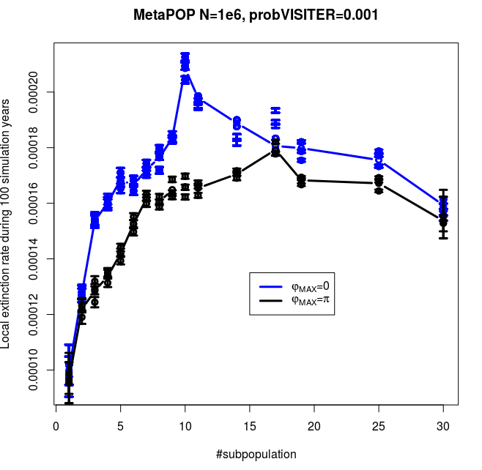

2. l’effet de la taille d’une seule population sur la persistence de la maladie.
Ici, j'ai exécuté les simulations avec la taille de chaque sous-population différente : 5000, 10000, 20000, 70000, 100000.
Pour chaque valeur de taille de sous-population, on augmente le nombre de sous-pop de plus en plus pour exploiter l’effet de la taille d’une seule population sur la persistence de la maladie. Je augmente le nombre de sous-populations ce qui peux nous permettre de quantifier un “effet métapopulation” sur le taux d’extinction.
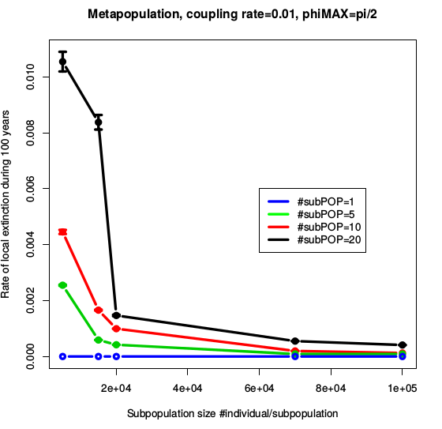

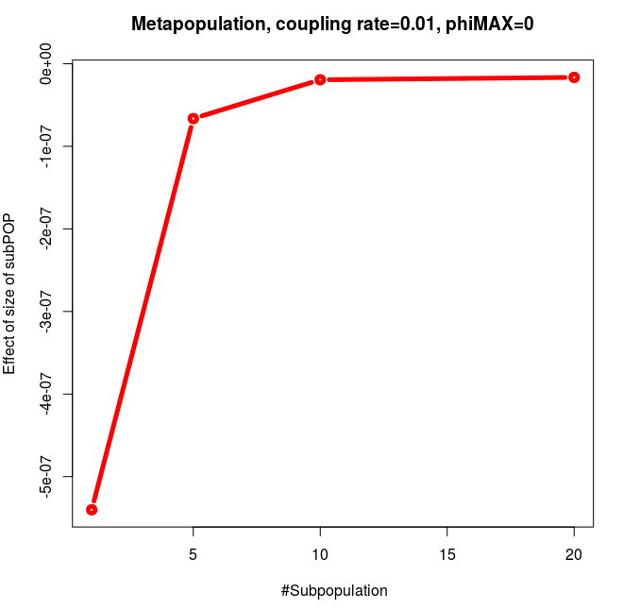
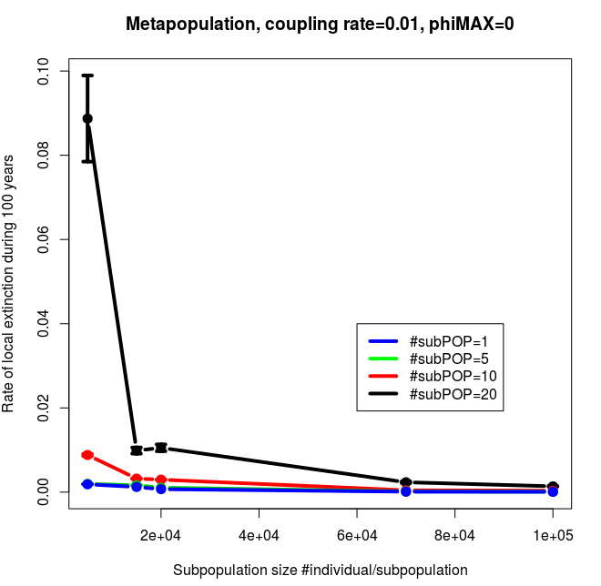

3. Taux de recolonisation
J'ai regardé le modèle SIR, je n'ai que gardé le modèle SIR pour le cas (#susPOP=1). Il est évident que quand je passe au modèle SIR, le taux de recolonisation est égal à 0. La valeur de I n'est plus influencée par E.
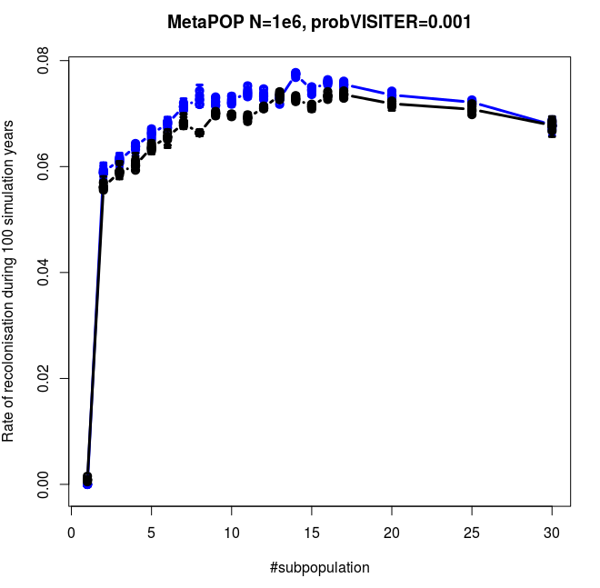

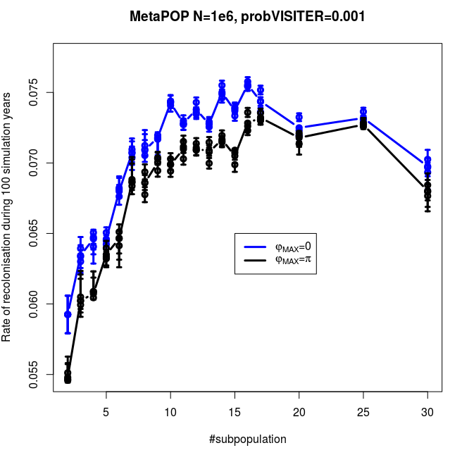

Expliquer :
Ici, le taux d'extinction locale de synchronie est plus grand que celui d'asynchronie. Ensuite, quand le nombre de sous-populations est petit, les coubres ont tendance d'augmenter. Après, quand le nombre de sous-populations est grand, elles ont tendance de diminuer.

Ensuite, le taux de recolonisation est plus élévé quand le nombre de sous-population augmente dans les cas phiMAX=0, et phiMAX=pi.
Parce que:
(1) Quand le nombre de sous-population augmente, malgré qu'il est petit. Alors, la taille de chaque sous-population et la déphasage entre des sous-population ne sont pas influencées beacoup. Elles sont grande, malgré diminué un peu. Dans ce cas, on augmente le nombre de sous-population, on augmente les chances de recolonisation d'autres sous-population. Donc, le temps de persistance de maladie dans la métapopulation est plus long, et le nombre d'extinction locale est plus élevé. Voilà, le taux d'extinciton locale augmente quand le nombre de sous-population augmente.
(2) Quand le nombre de sous-population est vraiment grand, la taille de sous-population et la déphasage entre des sous-population sont vraiment influencée. Elles sont vraiment petites, et vraiment diminuées. Alors, quand le nombre de sous-pop augmente hautement, on est en train d'augmenter les chances de ressemblances entre les sous-pop, on diminue les chances de recolonisation. Quand le nombre de sous-pop est grand, la perturbation dans la metapopulation augmente. Par contre, à cause de la réduction de la taille de sous-pop, le temps de persistance de maladie ne peux pas durer comme une grande metapopulation. Alors la persistance de maladie a la tendance à diminuer, mais pas tout à fait diminuer si on regarde la persistance de maladie dans la metapopulation avec les nombres de sous-pop différents mais très proche.

Bien cordialement,
CamGiang

